**专项病历配置说明**

1. **涵义**
2. 针对某种特定类别的病历。
3. **配置**
4. 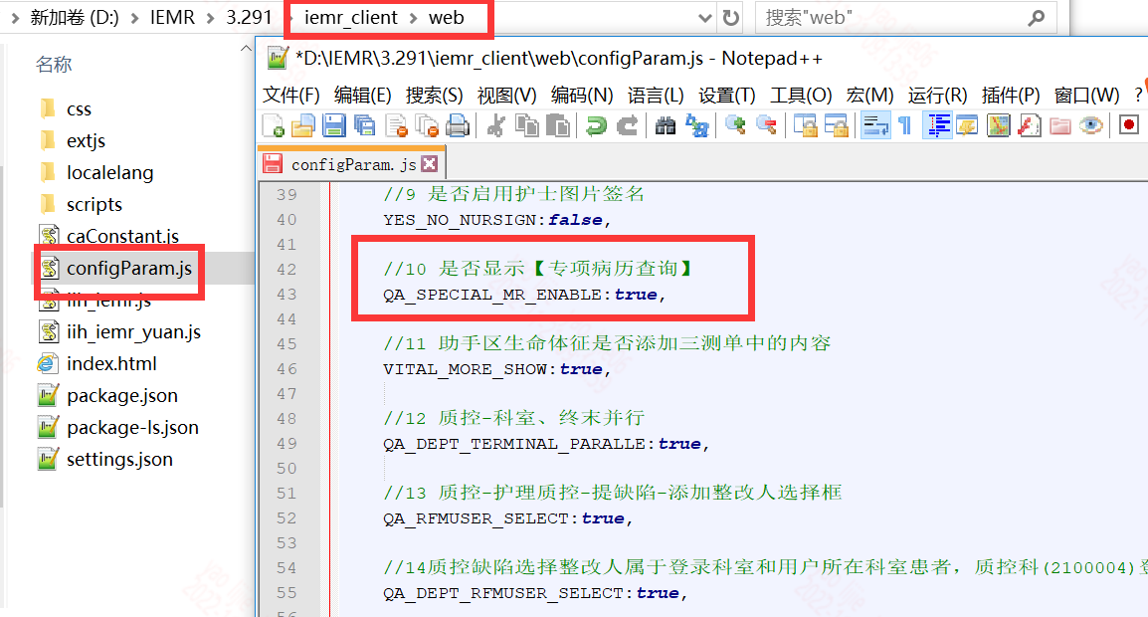前端configParam.js配置如图：
5. 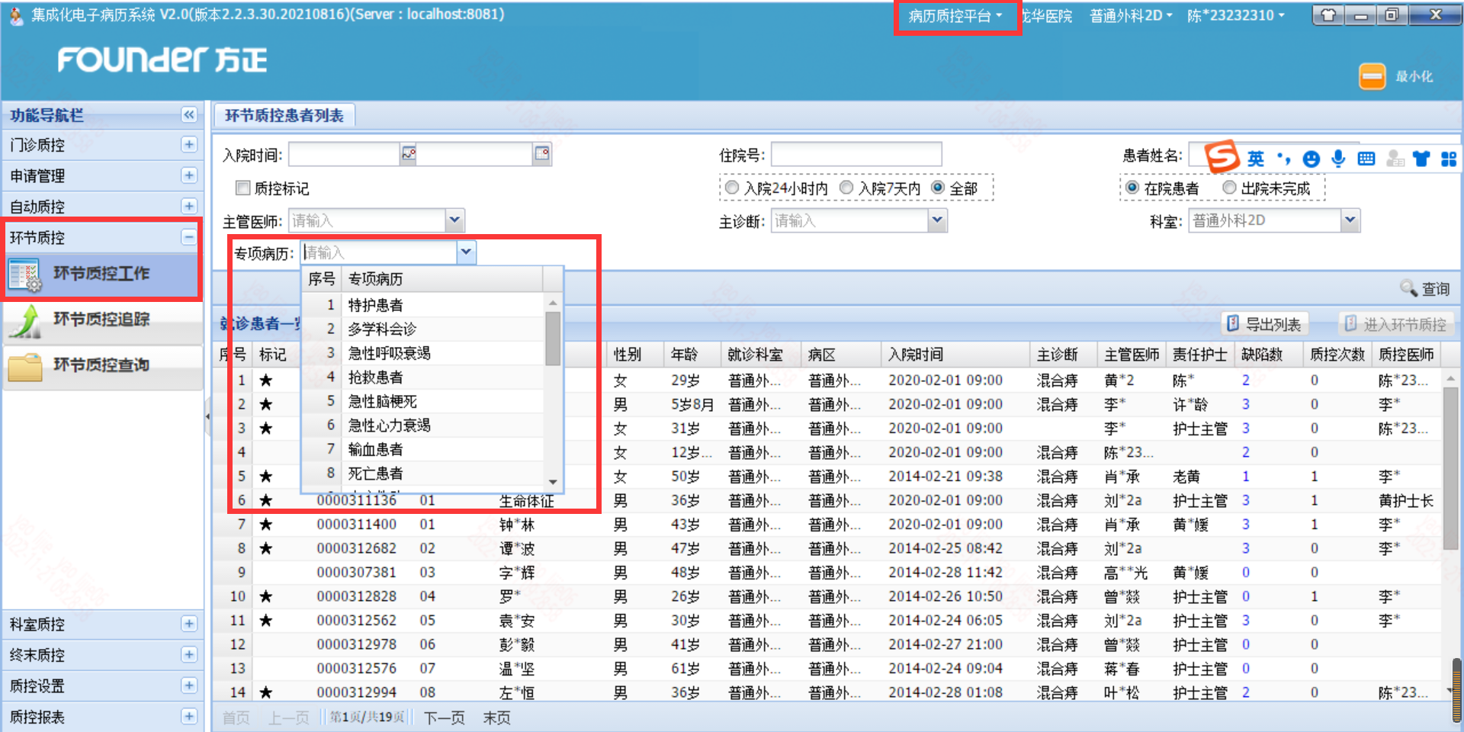病历质控平台-环节质控-环节质控工作，界面如图

3、 专项病历筛选项下拉框来源为表md_gs，新增一个类型存储专项病历项目编码;

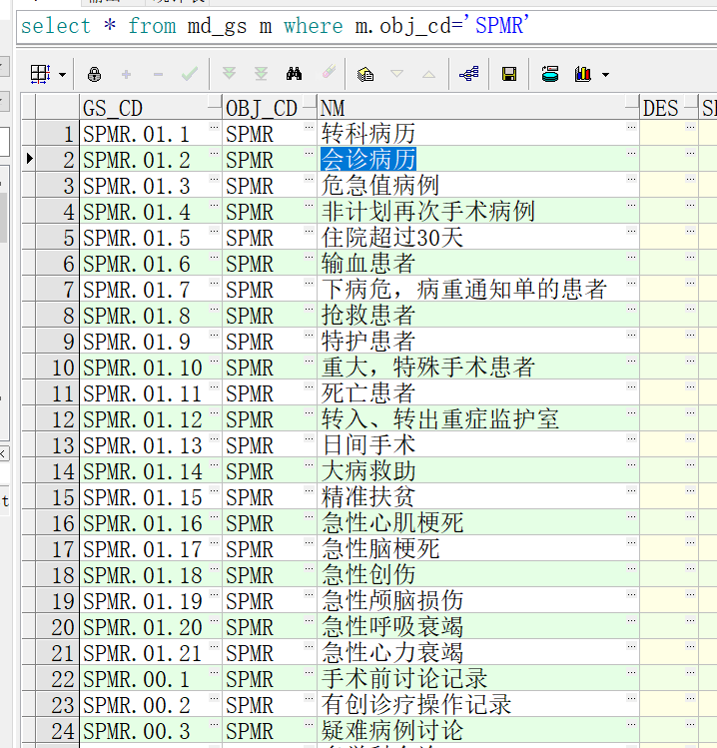

1. 对于查询专项病历筛选项：
2. 如果单独电子病历数据库本身筛选不了，需要cis配合则配合视图统一为VW_SPECIAL_PATIENT，该视图查询出专项病历的患者，通过SPECIAL_TYPE字段筛选出相应专项病历患者。（SPMR.01开头的专病历）
3. 如果只有单独电子病历数据库本身能筛选，主要是联合mr_tpl，则需要单独的sql文件。（SPMR.00开头的专病历，现阶段主要有 手术前讨论记录、有创诊疗操作记录、疑难病例讨论、多学科会诊）
4. **创建专项患者视图VW_SPECIAL_PATIENT**

|  |  |  |  |  |
| --- | --- | --- | --- | --- |
| **序号** | **字段** | **类型** | **非空** | **说明** |
| **1** | **EN_PK** | **VACHAR2(32)** | **●** | **就诊号** |
| **2** | **PA_ID** | **VACHAR2(32)** | **●** | **患者ID** |
| **3** | **EN_CNT** | **VACHAR2(32)** | **●** | **住院次** |
| **4** | **SPECIAL_TYPE** | **VACHAR2(32)** | **●** | **类型 01：输血**  **02：转科**  **03：会诊……**  **04：病种（诊断）**  **08：竞争扶贫** |
| **5** | **SPECIAL_NAME** | **VACHAR2(32)** | **○** |  |

**例**

|  |  |  |  |  |
| --- | --- | --- | --- | --- |
| **EN_PK** | **PA_ID** | **EN_CNT** | **SPECIAL_TYPE** | **SPECIAL_NAME** |
| 859333 | 000048 | 1 | SPMR.01.1 | 转科病历 |
| 859334 | 000050 | 2 | SPMR.01.1 | 会诊病历 |

**四、问题查询**

查找日志脚本，路径为apache-tomcat-7.0.33\logs\iemr\sql\sql.log

Sql.log里搜索selectQaPatient，将脚本拿到电子病历中执行，看相应条件是否符合，进行排查